



Manuale Utente

| **Riferimento** | C15_MU_1.0 |
| --- | --- |
| **Versione** | 1.0 |
| **Data** | 24/01/2023 |
| **Destinatario** | Prof.ssa F.Ferrucci, Prof F.Palomba |
| **Presentato da** | V.M.Arnone, M.Cicalese, L.Todisco, P.C.Valletta, C.Venditto, A.Zoccola |
| **Approvato da** | M.Calenda, R.Rapacciuolo |

# Storia delle revisioni

| **Data** | **Versione** | **Descrizione** | **Autori** |
| --- | --- | --- | --- |
| 10/11/2022 | 0.1 | Prima stesura | Tutto il team |

# Membri del team

| **Nome** | **Acronimo** | **Informazioni di contatto** |
| --- | --- | --- |
| Marco Calenda | MC | m.calenda10@studenti.unisa.it |
| Raimondo Rapacciuolo | RR | r.rapacciuolo1@studenti.unisa.it |
| Vincenzo Maria Arnone | VA | v.arnone4@studenti.unisa.it |
| Mario Cicalese | MCI | m.cicalese21@studenti.unisa.it |
| Leopoldo Todisco | LT | l.todisco4@studenti.unisa.it |
| Paolo Carmine Valletta | PV | p.valletta2@studenti.unisa.it |
| Carlo Venditto | CV | c.venditto@studenti.unisa.it |
| Alessandro Zoccola | AZ | a.zoccola2@studenti.unisa.it |

# Sommario

**Storia delle revisioni** **2**

**Membri del team** **3**

**Sommario** **4**

**1 - Introduzione** **5**

1.1 - Obiettivo del sistema 5

1.2 - Scopo del documento 5

1.3 - Riferimenti 5

**2 - Requisiti** **6**

# 1 - Introduzione

## **1.1 -** Obiettivo del sistema

HeartCare è una piattaforma che nasce con lo scopo di fornire uno strumento di telemonitoraggio ai pazienti affetti da malattie cardiache in modo da poter tenere sotto osservazione i loro valori e notificare loro preventivamente in merito a possibili problemi grazie all'applicazione dell'Intelligenza Artificiale. Il paziente potrà, tramite le misurazioni, aggiornare il proprio Fascicolo Sanitario Elettronico che sarà accessibile al medico. Medico e paziente potranno comunicare tramite dei messaggi asincroni.

## **1.2 -** Scopo del documento

Il qui proposto manuale utente ha lo scopo di aiutare e facilitare l’utilizzo della piattaforma HeartCare da parte di qualsiasi utente. Proprio per questa ragione, di seguito, verranno illustrate, mediante l’utilizzo di mockup dell’interfaccia grafica, le funzionalità principali del sistema.

## 1.3 - Riferimenti

* [Statement of Work](https://docs.google.com/document/d/1Z1Aepr4wo-y5f4-UBjetHFvpiYkanJSPHXE1pwrZsG4/edit?usp=share_link)
* [Business Case](https://docs.google.com/document/d/1h45Hi5hHq6iG3cD-crkg-n6efDCVH4UQLA6nzUAzuR8/edit?usp=share_link)
* [Matrice di tracciabilità dei requisiti](https://docs.google.com/spreadsheets/u/0/d/16rDP_kti7dTKZiCxFbLzf8ads_Y0AvSnRsLxr4SiXno/edit)
* [System Design Document](https://docs.google.com/document/d/10p-c3s2oG-JiTeYvjPgLaJooLPLA4ux4/edit)
* Object Design Document
* Manuale Utente

# 2 - Requisiti

**RF01_GU: LOGIN**

Per effettuare il login l’utente registrato accede alla piattaforma HeartCare, dove gli apparirà una pagina in cui inserire le proprie credenziali. Una volta inserite, cliccherà sul bottone d’accesso e verrà reindirizzato alla sua home page.

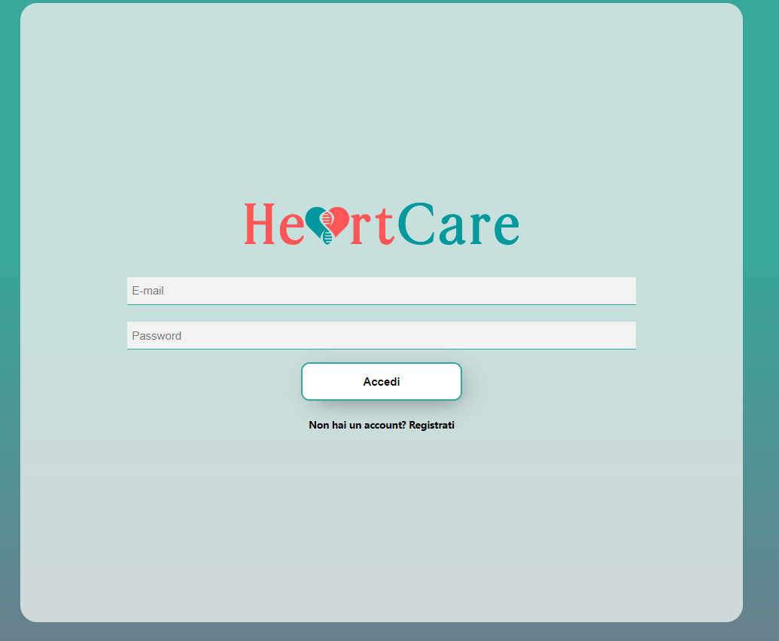

**RF02_GU : Registrazione**

Per effettuare la registrazione alla piattaforma, l’utente non registrato cliccherà sul tasto “Registrati”. Facendo ciò verrà rimandato ad una pagina in cui dovrà inserire una serie di dati personali e le credenziali che desidera utilizzare per accedere alla piattaforma ed infine cliccherà sul bottone di conferma.

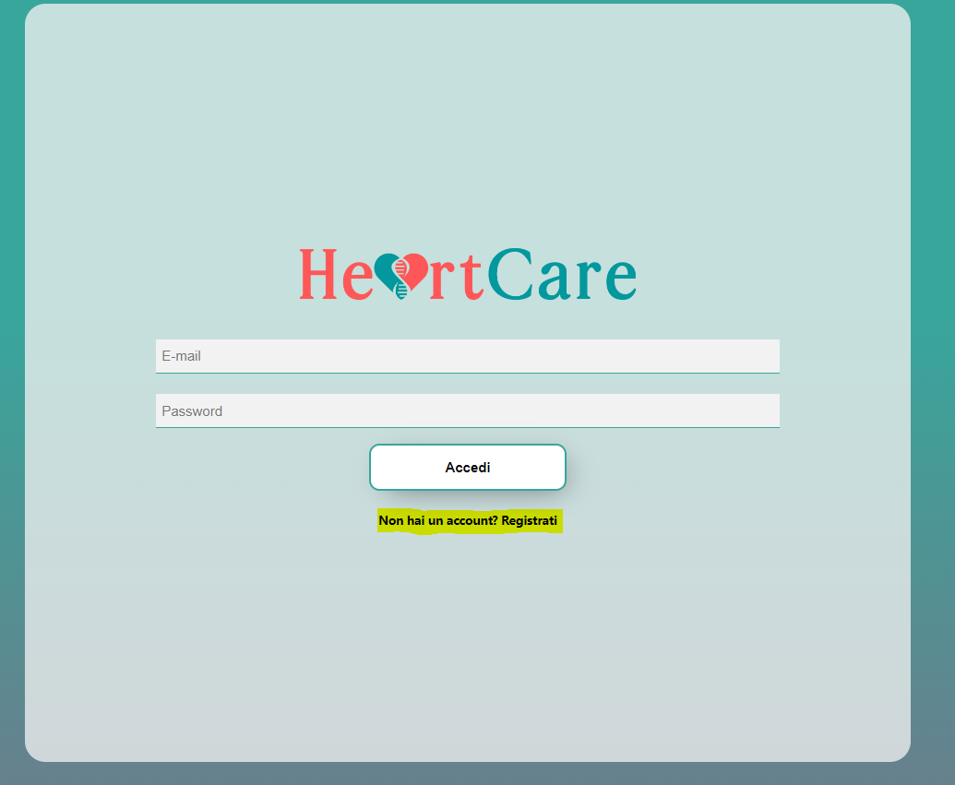

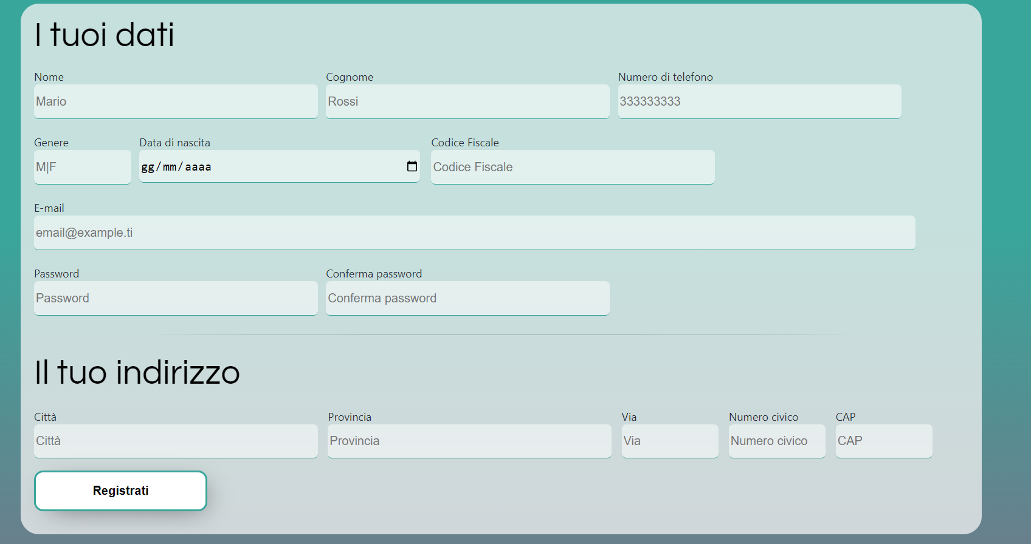

**RF03_GU: Logout**

Per effettuare il logout dalla piattaforma l’utente cliccherà il tasto “Logout” presente nel menù messogli a disposizione.

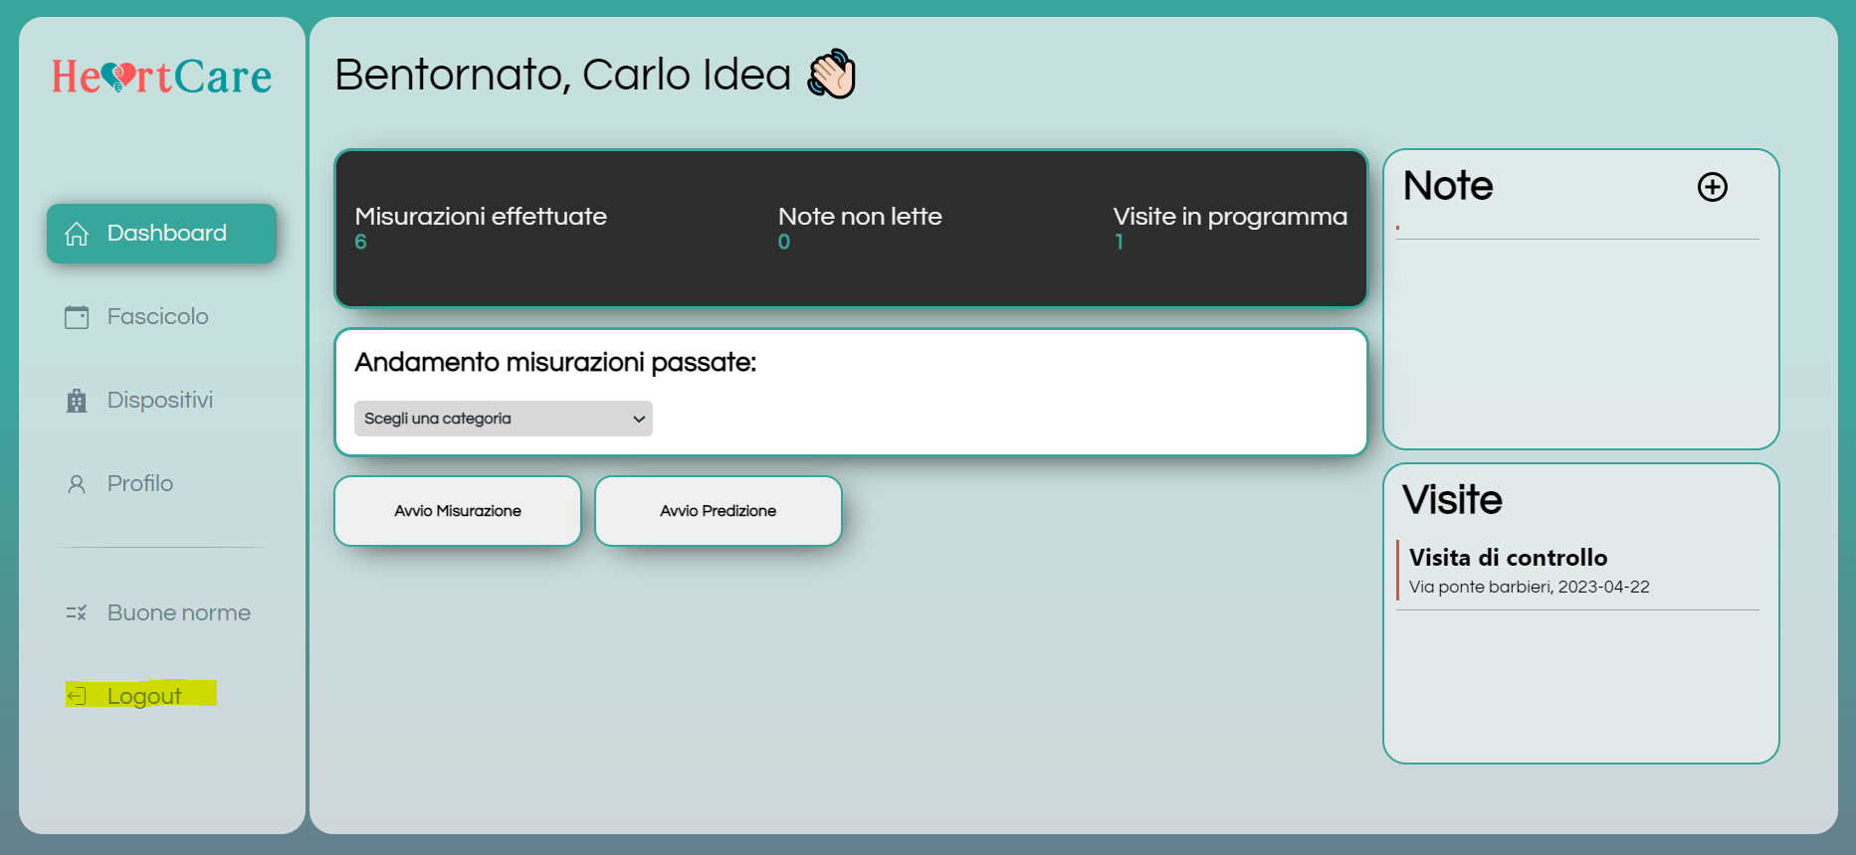

**RF04_GP : Visualizzazione Home Paziente**

Mediante il funzionamento proposto nel requisito funzionale di login, la piattaforma permette, ad un utente registrato con il ruolo di paziente, di accedere alla sua Home page.

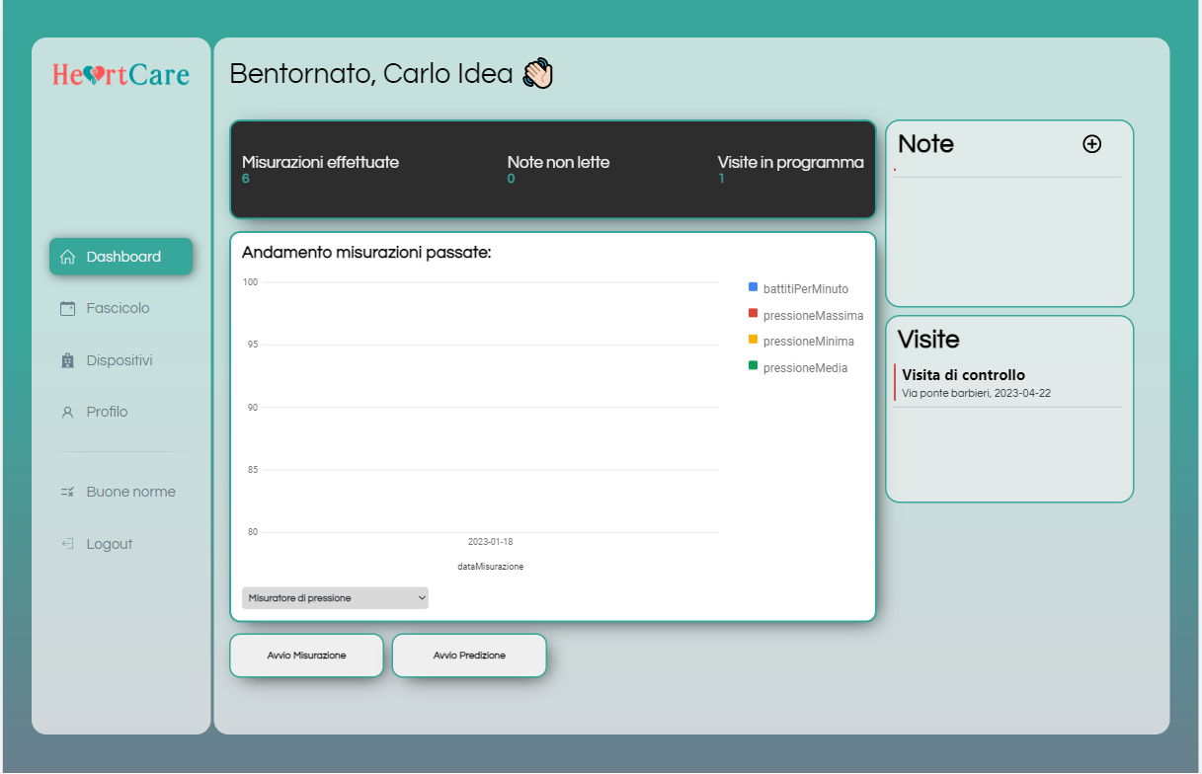

**RF05_GM: Registrazione Dispositivo**

Per poter registrare un nuovo dispositivo medico, un paziente dovrà cliccare nella sezione “Dispositivi” presente nel menù. Facendo ciò verrà reindirizzato ad una pagina in cui sono presenti tutti i suoi dispositivi, e da qui potrà cliccare su un bottone “Aggiungi Dispositivo”. Dunque verrà rimandato ad una pagina dove dovrà inserire i dati del nuovo dispositivo e lo aggiungerà definitivamente cliccando sul tasto “Aggiungi”.

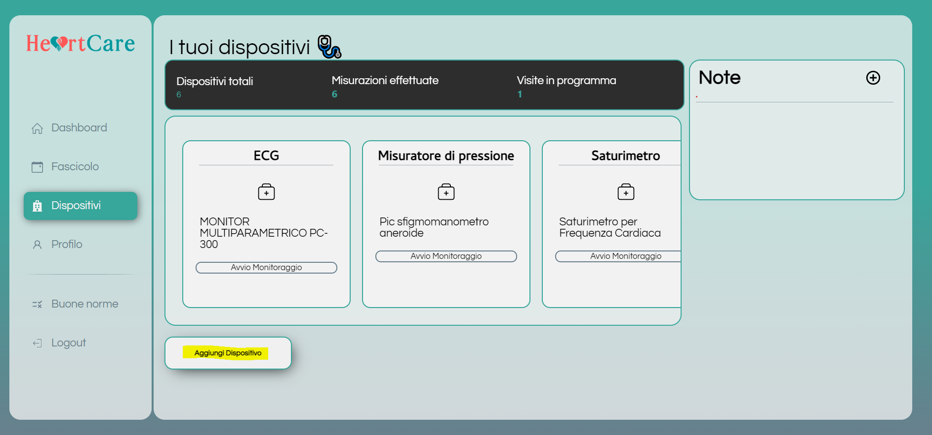

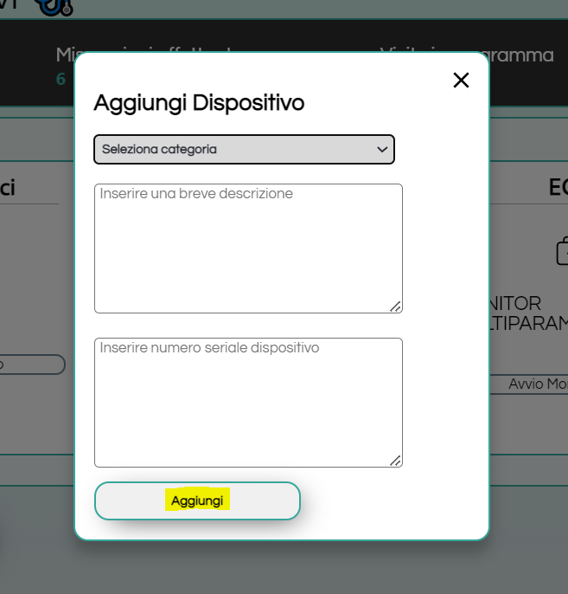

**RF06_GP: Rimozione Dispositivo**

Per eliminare un dispositivo medico presente sulla piattaforma, un paziente accederà, cliccando sulla sezione “Dispositivi” del menù, all’area in cui sono presenti tutti i suoi dispositivi medici. Da qui potrà cliccare sul bottone “Elimina Dispositivo” cancellando così il dispositivo selezionato.

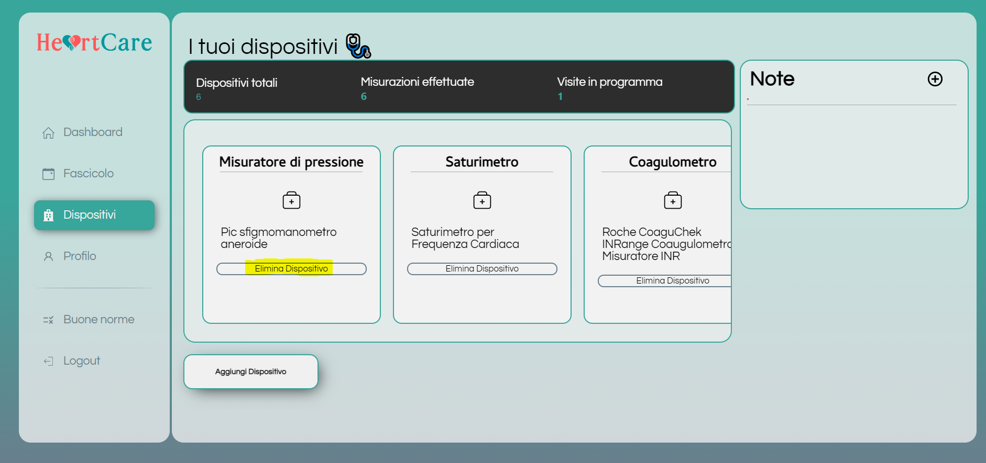

**RF07_GP:Assegnamento Caregiver**

Per assegnare un caregiver, un paziente dovrà cliccare sulla sezione “Profilo”, in modo tale da essere rimandato alla pagina contenente i suoi dati personali. Dopodiché dovrà inserire i dati del caregiver nell’apposita sezione. Fatto ciò, per confermare, dovrà premere sul tasto “salva”.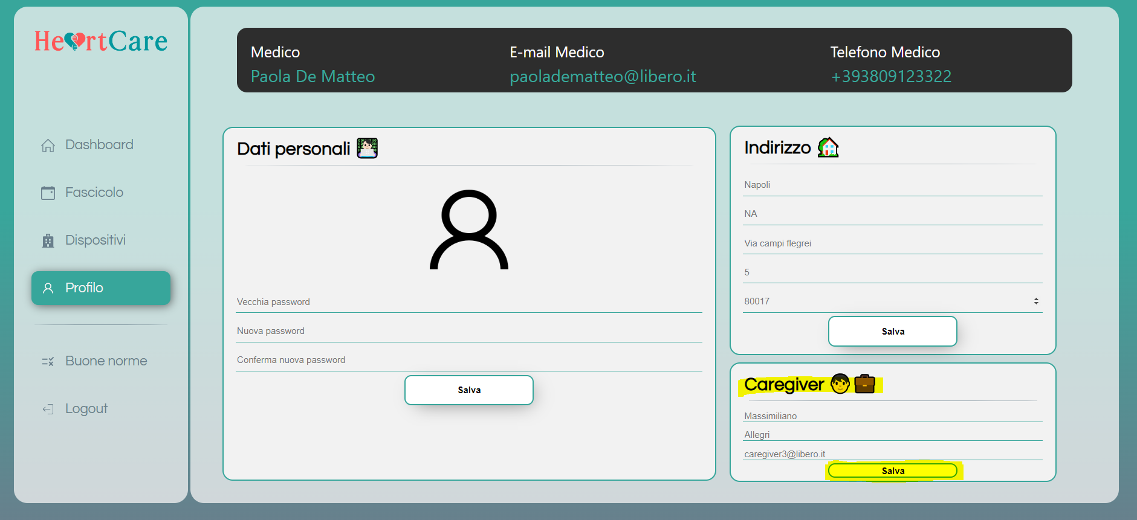

**RF08_GP/GM: Visualizzazione FSE**

Per visualizzare il fascicolo sanitario elettronico, un paziente dovrà cliccare sulla sezione “Fascicolo”, in modo tale da essere reindirizzato ad una pagina contenente il suo fascicolo sanitario, con tutte le misurazioni passate.

Per visualizzare il fascicolo sanitario elettronico, un medico dovrà cliccare sulla sezione “Pazienti”, in modo tale da essere rimandato ad una pagina contenente la lista dei suoi pazienti. Una volta che avrà trovato il paziente da lui richiesto, cliccherà sul bottone “Fascicolo Paziente”, e potrà visualizzarne il fascicolo.

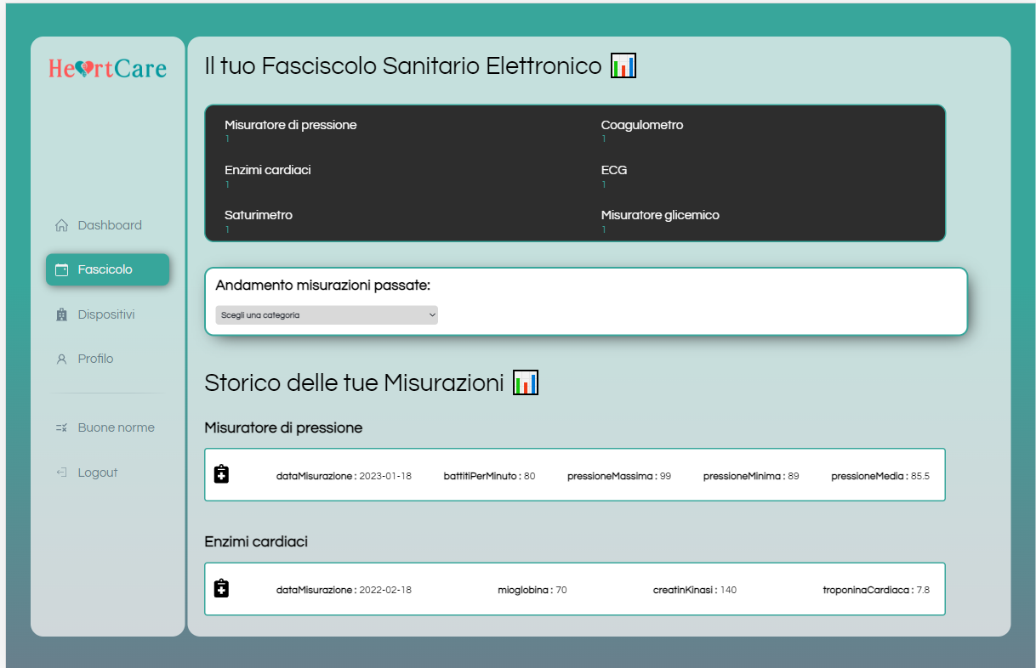

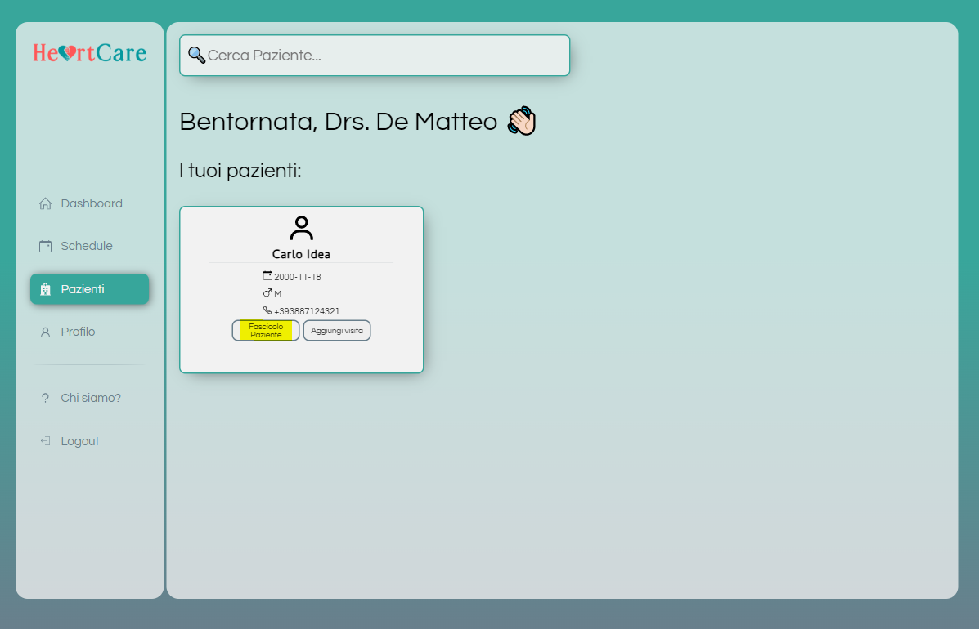

**RF09_GMS : Avvio Monitoraggio**

Per avviare un monitoraggio, un paziente, dopo aver collegato il dispositivo medico, dovrà, trovandosi nella sua home, cliccare sul bottone “Avvia misurazione”, ciò farà attivare la misurazione ed i dati verranno inseriti automaticamente nel fascicolo sanitario.

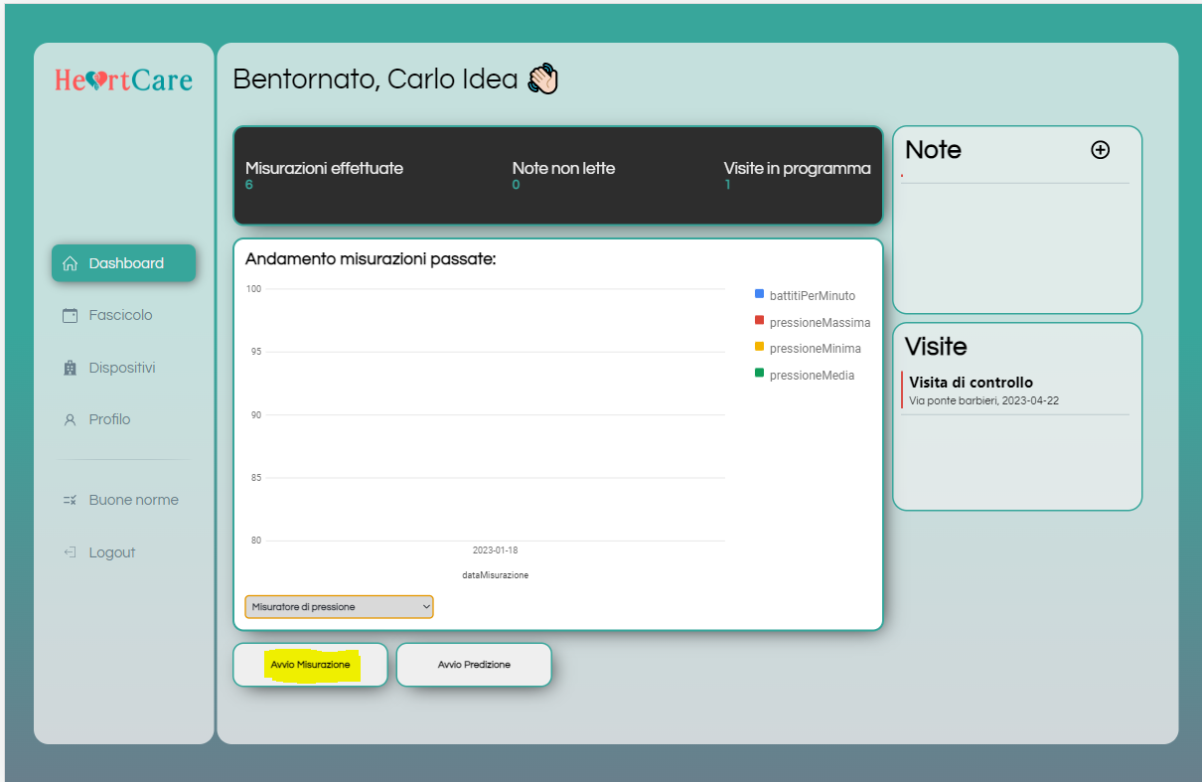

**RF10_GMS: Avviso superamento soglia**

Un avviso di superamento soglia implica che, nel momento in cui un paziente effettuerà una misurazione, la frequenza del battito cardiaco sarà oltre una certa soglia e dunque il sistema invierà automaticamente una notifica al paziente per avvertirlo di ciò.

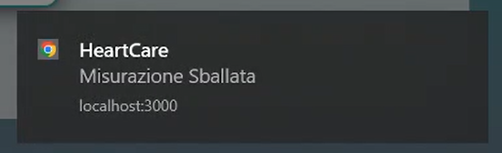

**RF12_GM : Visualizzazione home medico**

Mediante il funzionamento proposto nel requisito funzionale di login, la piattaforma permette, ad un utente registrato con il ruolo di medico, di accedere alla sua Home page.

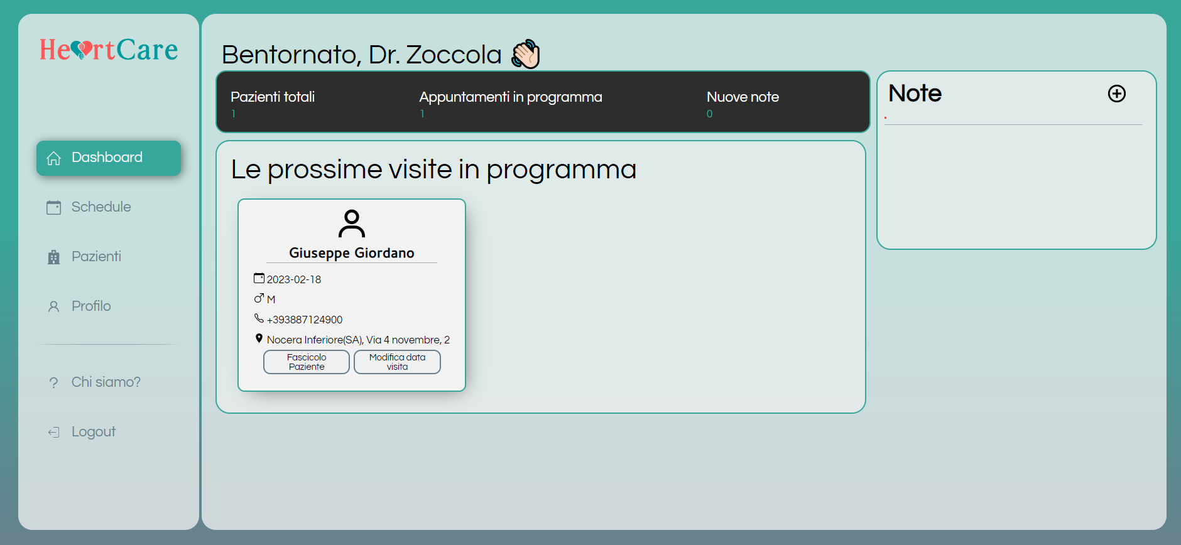

**RF13_GA : Aggiunta medico**

Per aggiungere un nuovo medico, un admin, trovandosi nella sua home page, dovrà cliccare sul bottone “registra medico”, in tale modo verrà rimandato ad una sezione in cui dovrà inserire tutti i dati del nuovo medico. Una volta confermati,mediante il bottone “Registra”, la piattaforma invierà, sia all’admin che al medico, una mail di conferma.

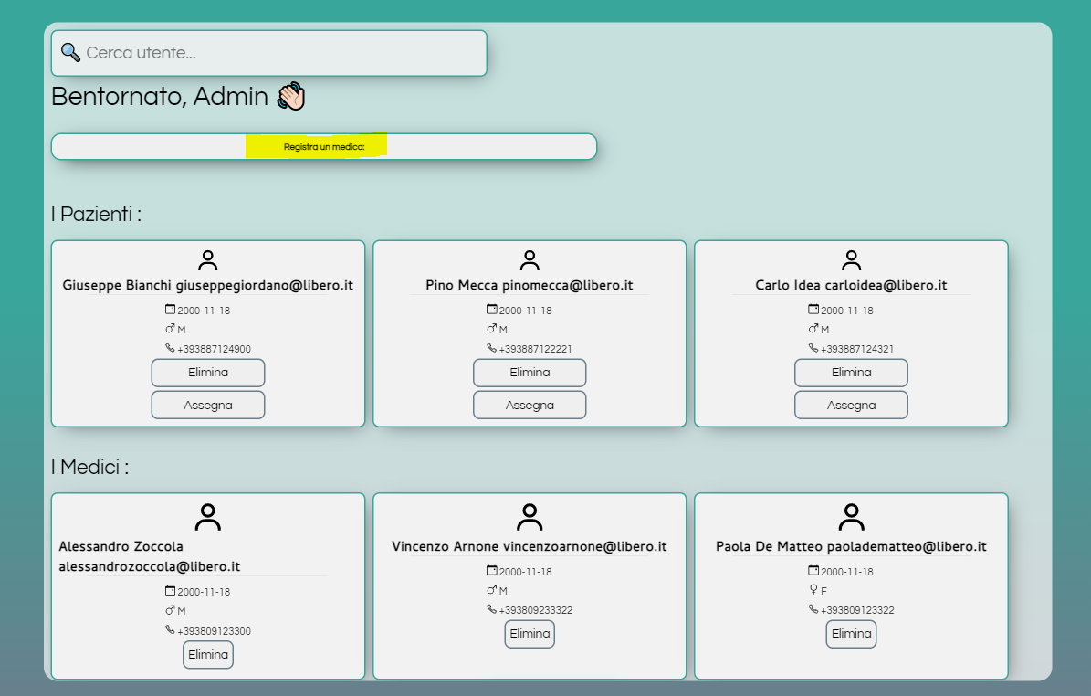

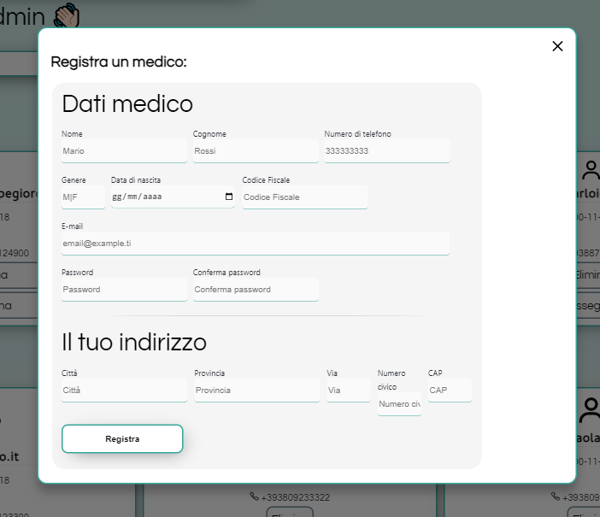

**RF14_GA : Assegnamento Paziente**

Per assegnare un paziente ad un medico, un admin dovrà, dato che nella sua home sono mostrati tutti gli utenti registrati, selezionare il paziente specifico. In modo tale verrà rimandato ad una sezione dalla quale, mediante un menù contenente la lista di tutti i medici disponibili, andrà a selezionare il medico in questione, e confermerà l’operazione, cliccando sul tasto “Conferma”.

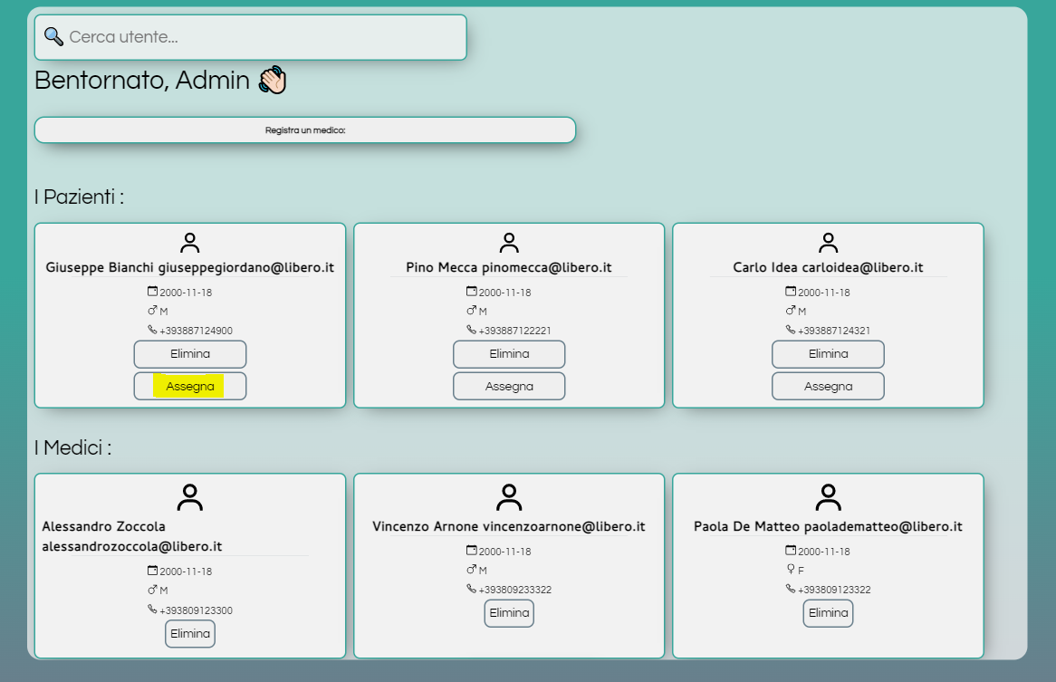

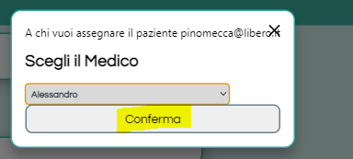

**RF15_GM: Aggiunta Note**

Per aggiungere una nuova nota, un medico avrà, nella sua home, una sezione in cui lasciare le note ad un paziente. Per fare ciò cliccherà sul tasto “+”, che gli farà visualizzare una finestra in cui dovrà scrivere il contenuto della nota ed il destinatario. Fatto ciò premerà il pulsante “Invia Nota”, pubblicando così la nota.

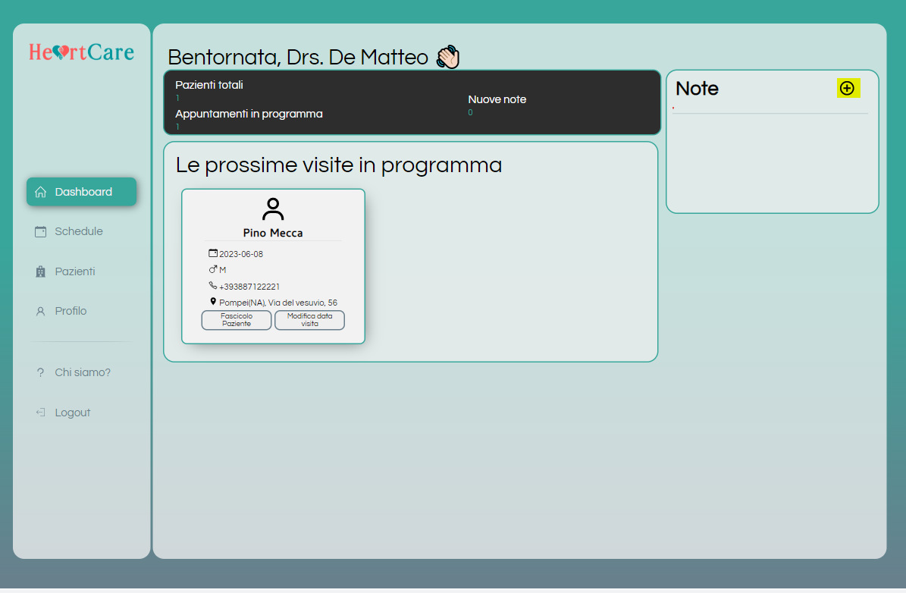

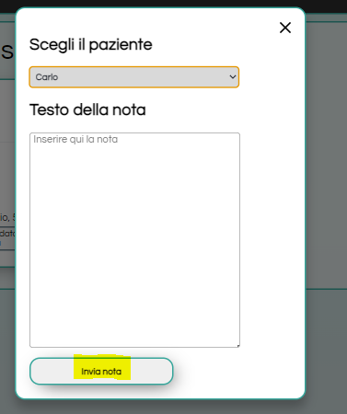

**RF16_GA: Rimozione utente**

Per rimuovere un utente, un admin dovrà accedere alla sua home page, dove vengono mostrati tutti gli utenti registrati, e dopo di che andrà a ricercare l’utente che deve eliminare e cliccherà il tasto “Elimina”. Il sistema gli richiederà di inserire la sua password per confermare l’operazione. Una volta confermata, l’utente, automaticamente, verrà rimosso dalla piattaforma.

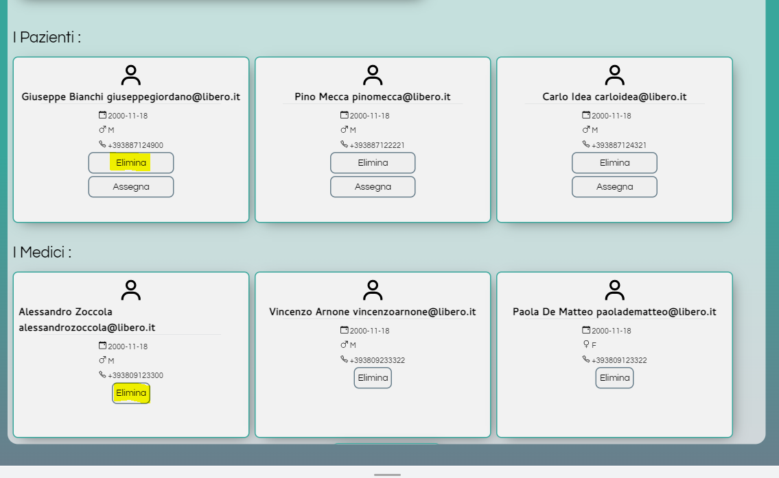

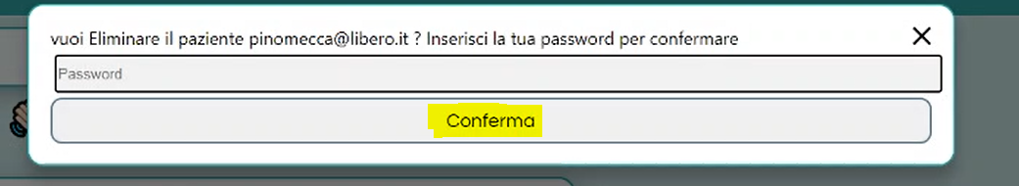

**RF17_GM/GP: Visualizzazione profilo personale**

Per visualizzare il proprio profilo personale, un medico o un paziente, dovrà cliccare sulla sezione del menù “profilo”, in modo tale da essere rimandato ad una pagina contenente tutti i propri dati personali.

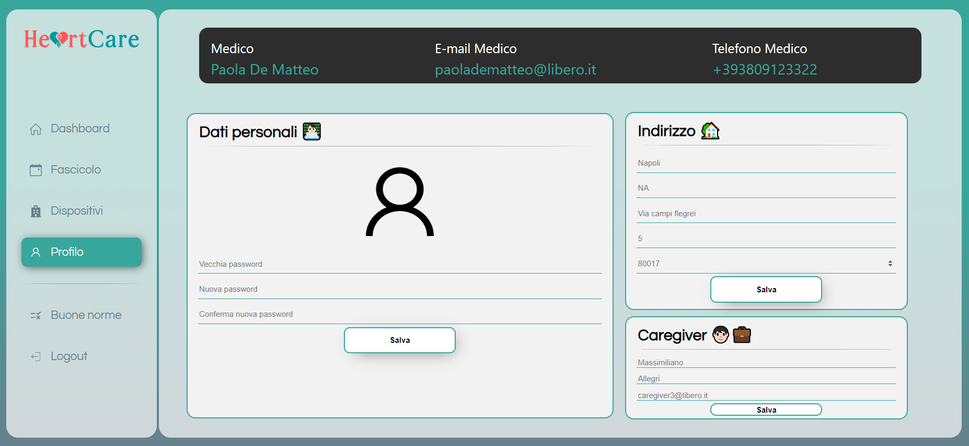

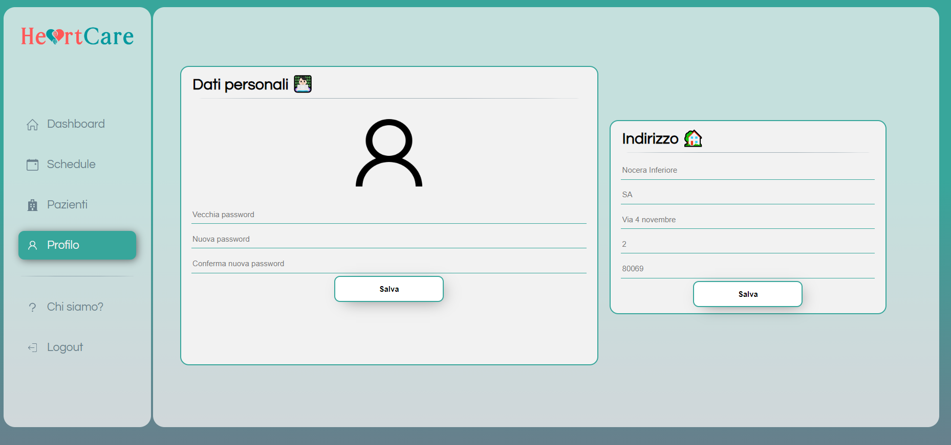

**RF19_GP/GM : Modifica dati personali**

Per modificare i dati personali, un paziente o un medico, dovrà accedere alla sezione, contenuta nel menù, “Profilo”, in tal modo verrà rimandato ad una pagina contenente tutti i suoi dati personali. Dopodiché andrà a modificare le sezioni dei dati che vuole cambiare. Una volta che avrà inserito i nuovi dati cliccherà sul tasto “salva”, ed i dati saranno aggiornati.

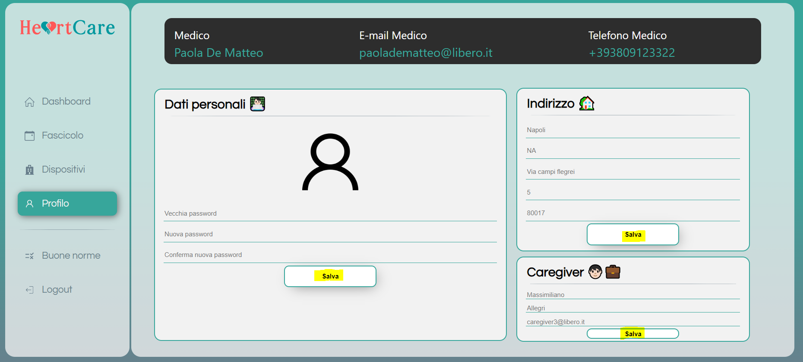

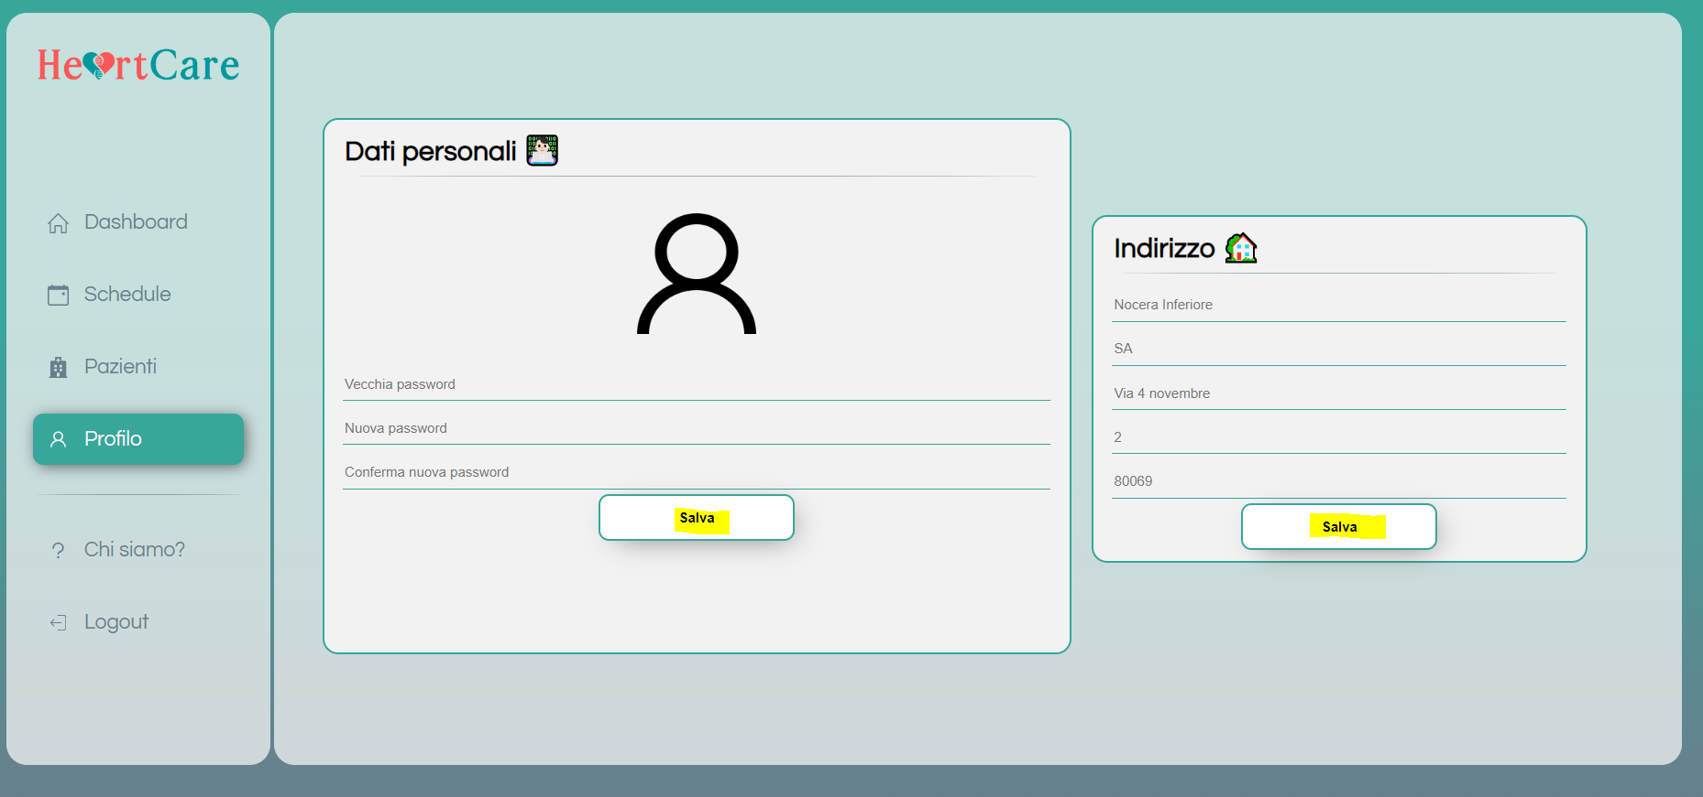

**RF21_GM : Aggiunta data della visita**

Per aggiungere la data della visita, un medico, dovrà cliccare sulla sezione “Schedule” contenuta nel menù. Facendo ciò verrà reindirizzato ad una pagina che contiene tutte le visite programmate. A questo punto cliccherà sul tasto “+”, dunque il sistema mostrerà una finestra in cui inserire i dati riguardanti la nuova visita. Nel momento in cui il medico inserirà i dati e li confermerà, il sistema lo notificherà dell’avvenuta programmazione ed invierà una mail al paziente.

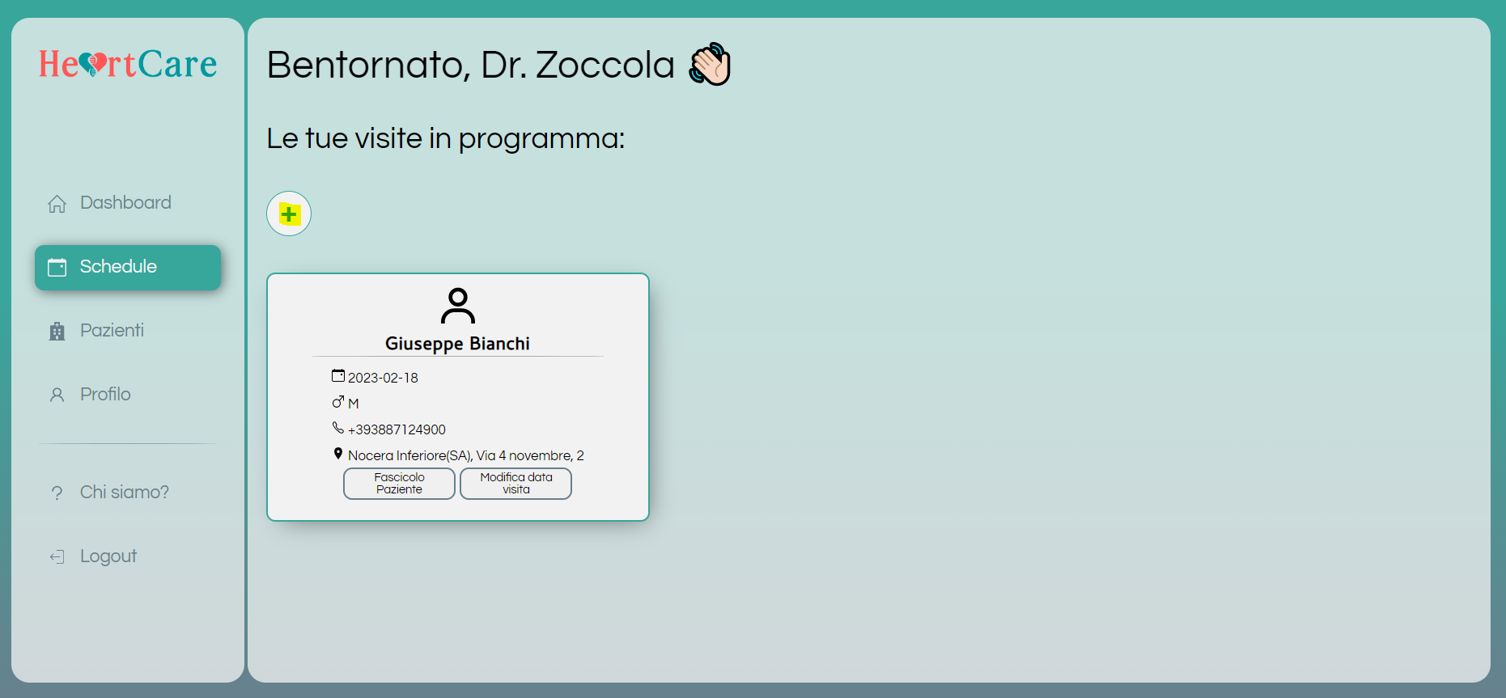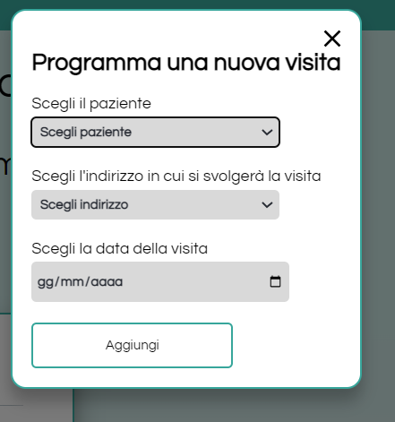

**RF22_GM : Visualizzazione previsione infarto**

Per visualizzare la previsione dei dati della pressione, un paziente, dalla sua home page, cliccherà sul pulsante “Avvia predizione”. Fatto ciò gli verrà mostrato una finestra in cui potrà scegliere che tipo di predizione potrà visualizzare e, cliccando su “Battito Cardiaco”, gli verranno mostrati i dati attesi.

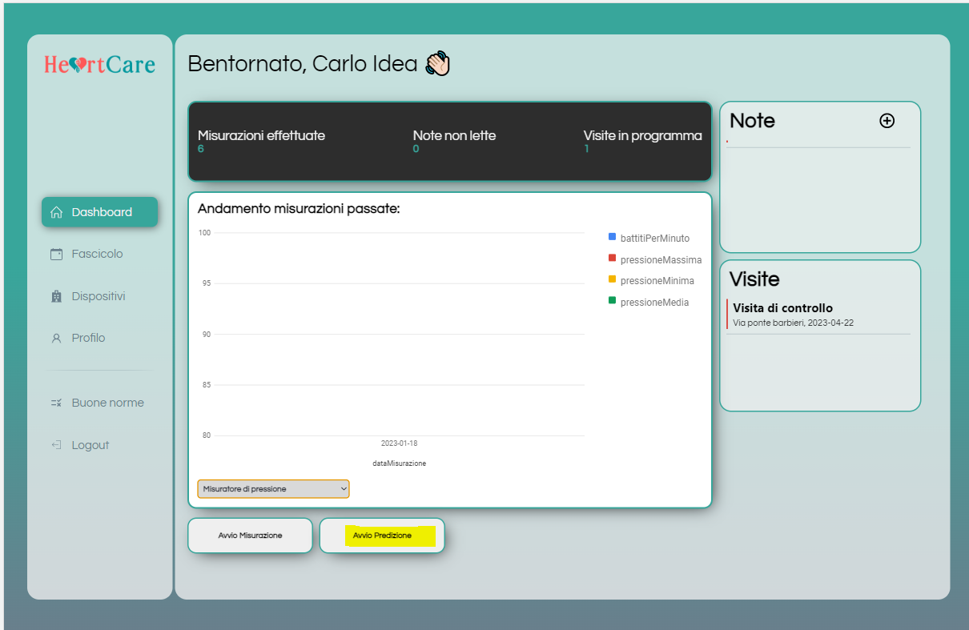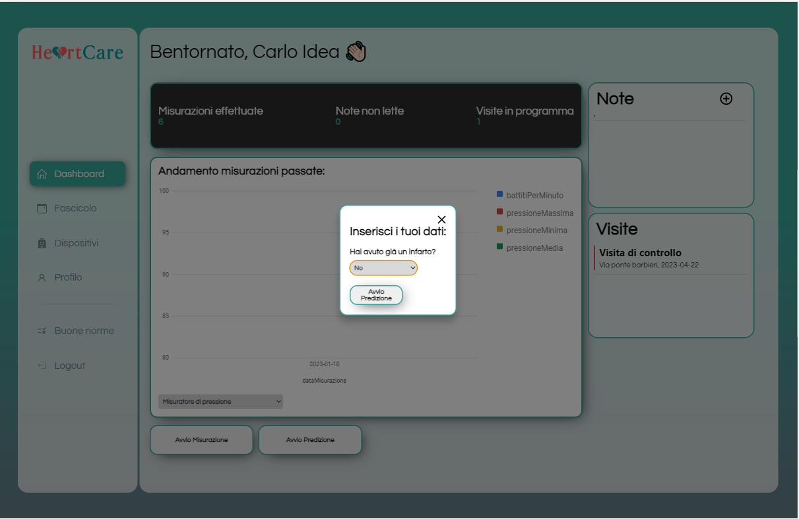

**RF23_GM: Visualizzazione lista pazienti**

Per visualizzare la lista dei pazienti, un medico dovrà cliccare sulla sezione “Pazienti”, in modo tale da essere rimandato ad una pagina contenente la lista dei suoi pazienti.

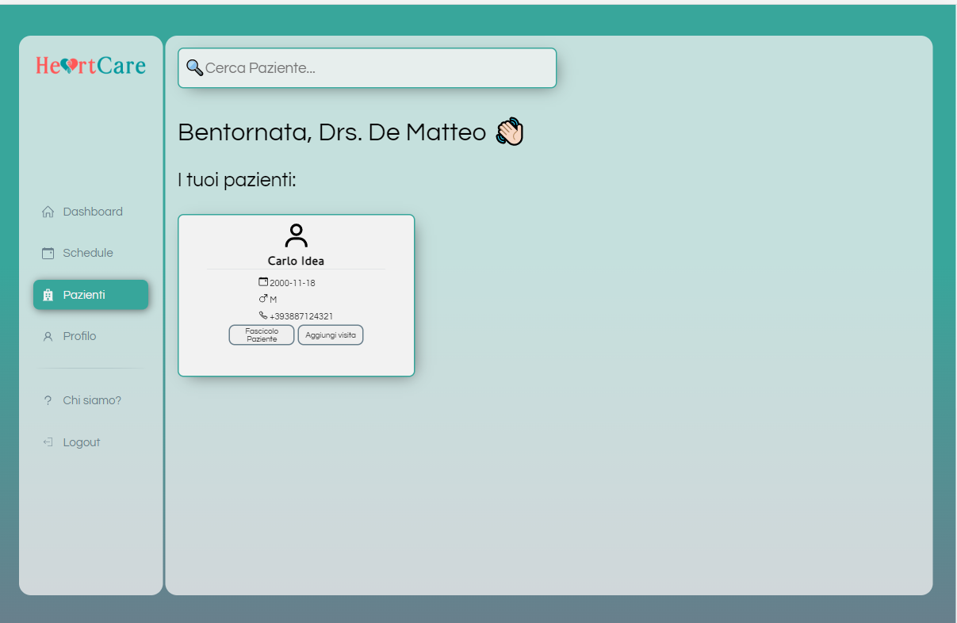

**RF24_GA: Ricerca Utente**

Per ricercare un utente , un admin dovrà scorrere la lista degli utenti presenti nella sua home page oppure potrà utilizzare la barra di ricerca, messagli a disposizione anch’essa nella home page.

